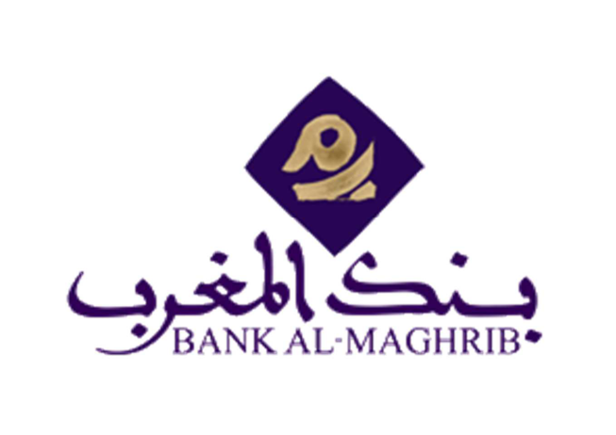

**GROUPE DE TRAVAIL INTERNATIONAL SOUS LE THÈME**

**Mesdames, Messieurs,**

diversifiée, et des risques financiers et de réputation se sont intensifiés en

Cette interrogation est d’autant plus importante qu’en parallèle, les

Les questions qui se posent sont alors : Par quels moyens ? Et selon

•

des actions correctives nécessaires, tout en permettant une bonne

Pour conclure, permettez-moi de dire que c’est un plaisir pour Bank Al-